Муниципальное казенное общеобразовательное учреждение

«Средняя общеобразовательная школа № 7»

«Олимпиадный праздник» - мероприятие, посвященное 140-летию творчества Гамзата Цадасы.

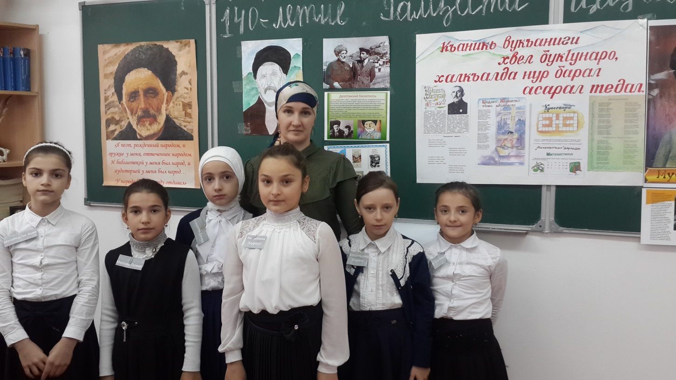

Подготовила: учитель родного языка и литературы
МКОУ СОШ № 7,Хайбулаева Айшат Хайбулаевна

Ведущ.1 Добрый день, дорогие друзья!
Ведущ.2. Здравствуйте, гости. Сегодня мы собрались в Кизлярской гимназии № 1,чтобы провести «Олимпиадный праздник». Давайте объявим участников нашего праздника: «Многопрофильный лицей №2», «Кизлярская гимназия №6»,СОШ№7, СОШ №9.
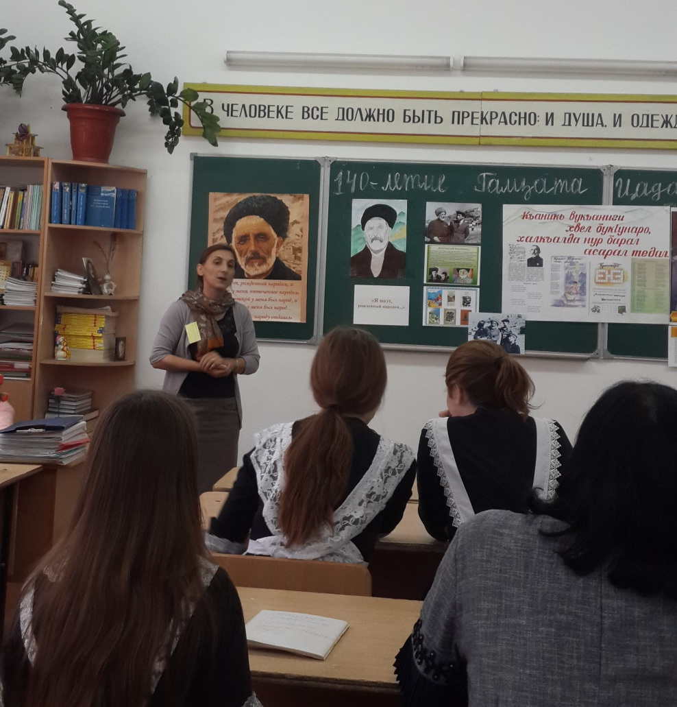
Ведущ.1 В этом году весь Дагестан отмечает 140-летие замечательного аварского поэта и государственного деятеля Гамзата Цадаса. В республике проходят многочисленные мероприятия, посвященные творчеству и деятельности аварского поэта, особенно в школах и библиотеках. Давайте немного вспомним о творческом пути и деятельности самого поэта.
Ведущ.2 Родился Гамзат Цадаса 9 (21) августа 1877 года в ауле Цада (ныне Хунзахский район Дагестана) в семье крестьянина-бедняка. Фамилия «Цадаса» является его псевдонимом, что в переводе с аварского языка означает «из Цада». Сиротой поэт остался в семилетнем возрасте, когда умер его отец Юсупил Магома.
Ведущ.1.За свою жизнь Гамзат Цадаса успел проработать на разных должностях. Так, поэт три года являлся мусульманским священником и судьей в своем ауле. Занимался сельским хозяйством, строительством.
Ведущ.2.После 1917 года Гамзат Цадаса работал в шариатском суде и редакциях разных газет. Так, он работал в газетах «Красные горы» (там публиковались его первые стихи), «Горец». А в 1950 году его избрали депутатом ВС СССР 3-го созыва.

Вед.1 Творить поэт начал в 1891 году, когда и появилось его первое стихотворение «Собака Алибека». До революции его поэзия носила социально-обличительный характер, а после он выступил в роли певца новой жизни трудящихся горцев. Среди таких произведений выделяются «Октябрь», «Старое и новое», «Сталину», «К мести», «Горные вершины» и другие.
Вед.2 В 1934 году вышел его первый сборник стихов «Метла адатов», после которого поэт сразу стал народным любимцем.
Вед.1 Также Гамзат Цадаса писал очень много произведений для детей: стихи, басни, сказки. В период Великой Отечественной войны особой популярностью в Дагестане пользовался сборник патриотических стихов «За Родину». Кроме того, Гамзат Цадаса переводил на аварский язык произведения А.С. Пушкина.
Вед.2 Умер великий поэт 11 июня 1951 года в Махачкале. А в 1967 году в ауле Цада открыли музей имени Гамзата Цадаса. В 1956 году в Махачкале, в сквере площади Ленина и проспекта Расула Гамзатова, был установлен памятник Гамзату Цадаса.
Стихотворение на аварском языке «Уроки жизни» Гамзата Цадасы прочтет ученица МКОУ СОШ №7 Магомедова Асият .
Многие строки из стихотворений поэта стали бессмертными цитатами, которые актуальны по сей день:
Вед.1 .Мы все одноязыки, что не ново,
Но по два уха каждому дано
Лишь для того, чтоб, выслушав два слова,
В ответ произносили мы одно.
Ученик 7 кл. Амиров Рамазан СОШ №7 расскажет басню на даргинском языке «Пил ва имиала»
Вед.2 Оказывая помощь — не хвались
И не стремись о ней напомнить другу,
Но забывать при этом стерегись
Оказанную им тебе услугу.
А сейчас перед вами – ученица «Многопрофильного лицея №2» 6 «А» класса Байгишиева Саният. Она исполняет песню на даргинском языке «Наш Кавказ»
Вед.1 Страницы книг — познания истоки,
Но людям Жизнь в любые времена
Преподавала главные уроки,
Учительница лучшая — она.

Стихотворение Гамзата Цадасы прочет ученица СОШ №9 Магомемедова Арапат на кумыкском языке.
Вед.1 Единомышленник не тот,
Кто мысли у тебя крадет
И, не имея собственных достоинств,
Пускает эти мысли в оборот.
Танец в исполнении учащихся «Многопрофильного лицея №2»
Вед.1 Гамзат Цадаса по праву считается основоположником аварской литературы. Ведь благодаря ему его сын, великий поэт Расул Гамзатов, рос в атмосфере поэзии и с самого рождения впитал в себя любовь к литературе и Родине.
Ведущ.2 Дагестан славится своими песнями, поэтами. Как и во все времена поэты сегодняшнего Дагестана воспевают любовь, Родину, честь и свой народ.
В конце хотелось бы сказать: хвала и величие тебе большой народ маленького Дагестана. Хвала родине творцов, поэтов, писателей и великих героев. Да здравствует великая дружба людей многонационального Дагестана. Спасибо всем участникам и присутствующим.

